FECHA DE EMISIÓN DEL INFORME | DÍA | 30 | MES | 04 | AÑO | 2021
PROCESO, PROCEDIMIENTO O ACTIVIDAD EVALUADA | Funciones Comité de Conciliación, Secretaría Técnica y procesos SIPROJ.
RESPONSABLE DEL PROCESO, PROCEDIMIENTO O ACTIVIDAD EVALUADA | Comité de Conciliación, Secretario Técnico del Comité y Oficina Asesora Jurídica.
OBJETIVO GENERAL | Verificar el cumplimiento de:  - Funciones de la Secretaría Técnica y del Comité de Conciliación, incluyendo Acciones de Repetición y Llamamiento en Garantía.  - Cumplimiento de lo dispuesto en la Resolución 076 del 22 de julio de 2020 expedida por la Secretaría Jurídica Distrital armonizada con el Decreto 839 de 2018.  - Cargue de información en el SIPROJ WEB  - Seguimiento a Procesos
ALCANCE | Octubre de 2020 a marzo 2021
CRITERIOS | - Ley 23 de 1991 “Por medio de la cual se crean mecanismos para descongestionar los Despachos Judiciales, y se dictan otras disposiciones”. Reglamentada por el Decreto Nacional 800 de 1991.  - Ley 446 de 1998 “Por la cual se adoptan como legislación permanente algunas normas del Decreto 2651 de 1991, se modifican algunas del Código de Procedimiento Civil, se derogan otras de la Ley 23 de 1991 y del Decreto 2279 de 1989, se modifican y expiden normas del Código Contencioso Administrativo y se dictan otras disposiciones sobre descongestión, eficiencia y acceso a la justicia”  - Ley 640 de 2001 “Por la cual se modifican normas relativas a la conciliación y se dictan otras disposiciones”  - Ley 678 de 2001 “Por medio de la cual se reglamenta la determinación de responsabilidad patrimonial de los agentes del Estado a través del ejercicio de la acción de repetición o de llamamiento en garantía con fines de repetición”  - Decreto 580 de 2007 “Por medio del cual se adopta el Manual del usuario del Sistema de Información de Procesos Judiciales SIPROJ WEB BOGOTA y Se dictan otras disposiciones en la materia para asegurar su funcionamiento”.  - Decreto 1716 de 2009 “Por el cual se reglamenta el artículo 13 de la Ley 1285 de 2009, el artículo 75 de la Ley 446 de 1998 y del Capítulo V de la Ley 640 de 2001”. Capitulo II Comités de Conciliación.  - Decreto 580 de 2009 “Por medio del cual se adopta el Manual del usuario del Sistema de Información de Procesos Judiciales SIPROJ WEB BOGOTA y Se dictan otras disposiciones en la materia para asegurar su funcionamiento".  - Decreto 1069 de 2015 “Por medio del cual se expide el Decreto Único Reglamentario del sector Justicia y del Derecho”  - Decreto 1167 de 2016 “Por el cual se modifican y se suprimen algunas disposiciones del Decreto 1069 de 2015, Decreto Único Reglamentario del Sector Justicia y del Derecho”.  - Decreto 430 de 2018 “Por el cual se adopta el Modelo de Gestión Jurídica Pública del Distrito Capital y se dictan otras disposiciones”  - Decreto 839 de 2018 “Por medio del cual se establecen directrices y lineamientos en materia de conciliación y Comités de Conciliación en el Distrito Capital”  - Concepto 15884 de 2008 Ministerio del Interior.  - Resolución 62 de 2016 del IDPC “Por medio de la cual se conforma el comité de conciliación del Instituto Distrital de Patrimonio Cultural y se adopta su reglamento interno”.  - Resolución 104 de 2018. Secretaría Jurídica Distrital “Por la cual se establecen los parámetros para la administración, seguridad y la gestión de la información jurídica a través de los Sistemas de Información Jurídica”  - Resolución 0921 del 27 de diciembre de 2019.  - IDPC “Por la cual se actualiza la conformación del Comité de Conciliación del Instituto Distrital de Patrimonio Cultural y se dictan otras disposiciones”.  - Resolución 076 del 22 de julio de 2020. Secretaría Jurídica Distrital “Por la cual se modifica el artículo 30 de la Resolución 104 de 2018”.  - Directiva 025 de 2018 “Lineamientos metodológicos para la formulación y adopción de la Política de Prevención del Daño Antijurídico por parte de los Comités de Conciliación de organismos y entidades distritales.”  - Directiva 001 de 2010 “Estrategias para la Defensa Judicial en los Procesos por Acciones de Repetición que adelanta el Distrito Capital”.  - Circular 016 del 12 de junio de 2019 “Banco virtual de políticas de prevención del daño antijurídico, conciliación, defensa jurídica y casos de éxito en MASC de las entidades, órganos y organismos distritales”  - Circular 001 del 24 de enero de 2020 “Inventario de Procesos y Conflictos Susceptibles de ser resueltos a través de la implementación de mecanismos alternativos de resolución”  - Circular 003 del 14 de febrero de 2020 “Plazo para expedir el Manual de Prevención del Daño Antijurídico”  - Circular 020 del 3 de junio de 2020 “Instructivo para la presentación del informe de gestión judicial semestral a la Secretaría Jurídica Distrital.”  - Aplicativo SIPROJ y consulta Rama Judicial.
PRUEBAS DE AUDITORÍA | Verificación documental y del Sistema de Información de Procesos Judiciales de Bogotá - SIPROJWEB
EQUIPO AUDITOR | Lilliana María Calle Carvajal
FECHA DE EJECUCIÓN DE LA AUDITORÍA | Del 5 al 16 de abril de 2021
INSUMOS | Los resultados, se fundamentan en la información solicitada el 5 de abril de 2021, a la Oficina Asesora Jurídica mediante radicado No. 20211200063203; la cual fue respondida mediante radicado No. 20211100066403 del 8 de abril de 2021, así como, la información incluida en el Sistema SIPROJWEB.
LIMITACIONES DE LA EVALUACIÓN Y/O SEGUIMIENTO | No se presentaron.

Corresponde a la Asesoría de Control Interno, conforme a La Ley 87 de 1993, entre otros temas, garantizar la evaluación independiente a los procesos de la entidad, esto con el propósito de presentar información útil sobre los resultados de dicha evaluación, contribuyendo a la mejora continua de la gestión institucional.

Previo a presentar el resultado de la evaluación se hace necesario aclarar que el desarrollo de esta se realiza conforme a la normatividad vigente, entre ellas, las Resoluciones 62 de 2016 y 921 de 2019, por tanto, se les solicita atentamente que para efectuar las observaciones a este seguimiento se tenga en cuenta lo allí consagrado y evitar revisiones innecesarias.

Es preciso además señalar que, las Resoluciones en algunos aspectos podrían entrar en controversia con la norma general, sin embargo, en varias oportunidades se ha recomendado por parte de la Asesoría de Control Interno revisarlas y de considerarlo conveniente modificarlas.

- RESULTADOS DE LA EVALUACIÓN Y/O SEGUIMIENTO

El Comité fue conformado en el IDPC mediante Resolución 062 del 16 de febrero de 2016, y modificado a través de la Resolución No. 0921 del 27 de diciembre de 2019, estableciendo como integrantes en su artículo 1°:

- El/La Directora/a General del IDPC, o su delegado, quien lo presidirá.
- El/La Subdirector/a de Protección e Intervención del Patrimonio.
- El/La Subdirector/a de Gestión Territorial del Patrimonio.
- El/La Subdirector/a de Divulgación y Apropiación del Patrimonio.
- El/La Subdirector/a de Gestión Corporativa.
- El/La Jefe de la Oficina Jurídica.
- El/la Jefe de la Oficina Asesora de Planeación.

La anterior actualización obedeció a la modificación de la estructura organizacional de la entidad, la cual se realizó mediante el Acuerdo 001 de 2019.

En lo que concierne a las funciones del Comité de Conciliaciones, quedó establecido en el artículo 5º de la Resolución 0921 de 2019 que ejercería las previstas en las disposiciones legales vigentes, en especial las contenidas en el artículo 2.2.4.3.1.2.5 del Decreto Nacional 1069 de 2015, es por ello, que se procede a verificar que se estén cumpliendo conforme a lo allí estipulado, esto es:

1.1 SEGUIMIENTO A LAS FUNCIONES DEL COMITÉ DE CONCILIACIÓN

FUNCIÓN | SEGUIMIENTO CONFORME A EVIDENCIAS FÍSICAS
Formular y ejecutar políticas de prevención del daño antijurídico. | Conforme a lo aportado por la Oficina Asesora Jurídica, se evidenció:  - Acta No. 18 del 18/11/2020- en la cual se observa que, en el orden del día se trató el tema denominado “Aprobación Política de Prevención del Daño Antijurídico.” Igualmente se verifica su aprobación por los miembros del comité de manera virtual.  - Resolución No 597 del 11 de diciembre de 2020 “Por la cual se implementa la Política de Prevención del Daño Antijurídico en el Instituto Distrital de Patrimonio Cultural”  - Lineamiento POLÍTICA DE PREVENCIÓN DEL DAÑO ANTIJURÍDICO Versión 01 del 17 de diciembre de 2020.  En lo que respecta a la ejecución de la política no hay evidencia, esto teniendo en cuenta que se estableció dentro de la misma hacerse cada seis (6) meses, por tanto y debido a que la misma se implementó el 11 de diciembre de 2020, en el próximo seguimiento será objeto de evaluación.
Diseñar las políticas generales que orientarán la defensa de los intereses de la entidad. | La OAJ indica: “Con la formulación de la Política de Prevención del Daño Antijurídico del Instituto Distrital de Patrimonio Cultural, se diseñaron mecanismos de prevención, a través de la formulación de un plan de acción, que permita mitigar el impacto negativo en las actuaciones del instituto, y que a su vez evite el daño antijurídico en defensa de los intereses de la entidad.  Así mismo se cumple con el procedimiento establecido para la Defensa Judicial del Instituto, en el cual se plasman medidas orientadas a la defensa de los intereses del Instituto.  Aunado a lo anterior, el Instituto viene acatando las directrices impartidas en el Decreto Distrital 089 de 2021, frente al cual se imparten lineamientos para el ejercicio de la representación judicial y extrajudicial de Bogotá D.C.”
Estudiar y evaluar los procesos que cursen o hayan cursado en contra del ente, para determinar las causas generadoras de los conflictos; el índice de condenas; los tipos de daño por los cuales resulta demandado o condenado; y las deficiencias en las actuaciones administrativas de las entidades, así como las deficiencias de las actuaciones procesales por parte de los apoderados, con el objeto de proponer correctivos. | Conforme a las actas aportadas no se evidencia que hayan sido objeto de estudio todos los procesos que actualmente cursan en contra de la entidad; si bien se observa informe de Gestión del II Semestre 2020, dentro del mismo no se señalan la totalidad de los procesos como tampoco discusión sobre ellos. Asimismo en comité del 25 de marzo la Jefe de la Oficina Asesora de Planeación se pronunció con respecto al “INFORME DE EJECUCION DE LAS DECISIONES ADOPTADAS POR EL COMITÉ DE CONCILIACIÓN Y DEFENSA JUDICIAL DEL INSTITUTO DISTRITAL DE PATRIMONIO CULTURAL - I TRIMESTRE DE 2021”, sobre el que indicó “…lo importante es que se comprenda que durante el primer trimestre de la vigencia 2021 el Comité no tomó decisiones sobre casos específicos…”
Fijar directrices institucionales para la aplicación de los mecanismos de arreglo directo, tales como la transacción y la conciliación, sin perjuicio de su estudio y decisión en cada caso concreto. | No se evidencian directrices diferentes a los mecanismos propios consagrados en la Ley.  Al respecto la Secretaría Técnica señala “frente al particular no se encuentra norma al interior del Instituto y/o Circular que contenga dichas directrices, no obstante, el comité de conciliación y el abogado apoderado a cargo de estudiar las solicitudes de conciliación, siempre tiene en cuenta las disposiciones legales y reglamentarias en materia de conciliación”
Determinar, en cada caso, la procedencia o improcedencia de la conciliación y señalar la posición institucional que fije los parámetros dentro de los cuales el representante legal o el apoderado actuará en las audiencias de conciliación. Para tal efecto, el Comité de Conciliación deberá analizar las pautas jurisprudenciales consolidadas, de manera que se concilie en aquellos casos donde exista identidad de supuestos con la jurisprudencia reiterada. | Revisadas las actas aportadas no se evidenció discusión sobre conciliaciones. Igualmente, conforme respuesta desde la Secretaría Técnica se indica que del periodo comprendido entre el 01 de octubre de 2020 y el 31 de marzo de 2021, no se presentaron casos de solicitudes de conciliación extrajudicial, prejudicial o judicial, para ser llevados a estudio por parte de los miembros del comité de conciliación de la entidad.
Evaluar los procesos que hayan sido fallados en contra de la entidad con el fin de determinar la procedencia de la acción de repetición e informar al Coordinador de los agentes del Ministerio Público ante la Jurisdicción en lo Contencioso Administrativo las correspondientes decisiones anexando copia de la providencia condenatoria, de la prueba de su pago y señalando el fundamento de la decisión en los casos en que se decida no instaurar la acción de repetición. | Conforme a las actas allegadas y según respuesta otorgada por la Secretaría Técnica, durante el periodo comprendido entre el 01 de octubre de 2020 y el 31 de marzo de 2021, no se llevaron a comité de conciliación fichas técnicas para el estudio de acciones de repetición y/o llamamiento en garantía, como quiera que no se evidenciaron sentencias desfavorables para la Entidad, con obligación patrimonial a cargo de la misma, tal y como lo demuestra el reporte de pagos que arroja el SIPROJ
Determinar la procedencia o improcedencia del llamamiento en garantía con fines de repetición. | Conforme a las actas allegadas no hay evidencia de que se hayan producido fallos en contra de la entidad, por lo tanto no se tomó decisiones relacionadas con llamamientos en garantía.
Definir los criterios para la selección de abogados externos que garanticen su idoneidad para la defensa de los intereses públicos y realizar seguimiento sobre los procesos a ellos encomendados. | Los criterios de selección se encuentran definidos dentro del contrato de Prestación de Servicios de la Profesional Natalia Pérez Fernández. Se recomienda tener como obligación específica dentro del mismo el seguimiento y actualización de los procesos en la plataforma SIPROJ WEB.
Designar al funcionario que ejercerá la Secretaría Técnica del Comité, preferentemente un profesional del Derecho. | Se designó mediante Resolución 062 del 16 de febrero de 2016, como secretario técnico al Asesor Jurídico o un Profesional del Derecho de la Asesoría Jurídica que designe el Comité de Conciliación del IDPC.
Dictar su propio reglamento. | Se adoptó reglamento interno del Comité de Conciliación del IDPC mediante Resolución 062 del 16 de febrero de 2016.  No obstante, mediante Resolución 921 del 27 de diciembre de 2019, la cual derogó dos capítulos de la Resolución 062 de 2016, en su artículo sexto estableció “El Comité de Conciliación del Instituto Distrital de Patrimonio Cultural se dará su propio reglamento”.
Autorizar que los conflictos suscitados entre entidades y organismos del orden nacional sean sometidos al trámite de la mediación ante la Agencia Nacional de Defensa Jurídica del Estado. | No hay evidencia de existencia de conflictos suscitados entre entidades y organismos del orden nacional.

1.2 SEGUIMIENTO A LAS FUNCIONES DE LA SECRETARÍA TÉCNICA

FUNCIÓN | SEGUIMIENTO
Elaborar las actas de cada sesión del Comité. El acta deberá estar debidamente elaborada y suscrita por el/la Presidente/a y el/la Secretario/a del Comité que hayan asistido, dentro de los cinco (5) días hábiles siguientes a la correspondiente sesión. | Se aportan diez (10) actas, sin embargo, no en todas se cumplió el término establecido para la elaboración de las mismas, conforme a lo que se evidencia a continuación:  Número Acta Fecha Fecha de remisión de correo para firma En Término SI/NO  15 15/10/2020 27/01/2021 NO  16 04/11/2020 27/01/2021 NO  17 09/11/2020 02/12/2020 NO  18 18/11/2020 02/12/2020 NO  1 21/01/2021 29/01/2021 NO  2 28/01/2021 05/02/2021 NO  3 11/02/2021 17/02/2021 SI  4 25/02/2021 02/03/2021 SI  5 11/03/2021 12/03/2021 SI  6 25/03/2021 06/04/2021 NO
Verificar el cumplimiento de las decisiones adoptadas en el Comité. | Conforme a las actas allegadas, se evidenció que se ha venido cumpliendo lo acordado dentro de las reuniones del comité de conciliación.
Preparar un Informe de la gestión del comité y de la ejecución de las decisiones, que será entregado al/la representante legal del entre y a los/as miembros del Comité cada seis (6) meses. Una copia del mismo será remitida a la Dirección de Defensa Jurídica del Estado del Ministerio del Interior y de Justicia. | Se evidenció en comité virtual del 21 de enero de 2020, se presentó a los miembros el informe de gestión del Comité de Conciliación correspondiente al segundo semestre de 2020, el cual fue aprobado en dicha sesión.  No se evidencia la remisión a la Dirección de Defensa Jurídica del Estado del Ministerio del Interior y de Justicia, acorde a lo establecido en el numeral 3 del artículo 23 de la Resolución 062 de 2016.
Proyectar y someter a consideración del Comité la información que éste requiera para la formulación y diseño de políticas de prevención del daño antijurídico y de defensa de los intereses del ente. | Se evidencia acta número 18 de noviembre 18 de 2020, en la cual se aprobó por parte de los miembros del Comité la política de prevención del daño antijurídico, la cual fue sometida a consideración en comités anteriores.
Informar al/la Coordinador/a de los/as agentes del Ministerio Público ante la Jurisdicción de lo Contencioso Administrativo acerca de las decisiones que el comité adopte respecto de la procedencia o no de instaurar acciones de repetición. | Conforme a las actas, no hay evidencia de que existan decisiones relacionas con acciones de repetición.
Verificar que las fichas técnicas que se someterán a consideración del Comité cumplan con los lineamientos y directrices señaladas en el Capítulo anterior. | Conforme a las actas, no hay evidencia de presentación de fichas técnicas en el periodo objeto de seguimiento.
Coordinar el archivo y control de las actas del comité así como la introducción de esta información en el Sistema de Información de Procesos Judiciales SIPROJWEB. | Se observó el cargue de las (10) actas conforme a los comités llevados a cabo, sin embargo, según las fechas en que se remitieron los correos para revisión de los miembros y para firma del Presidente, vs las fechas registradas en SIPROJ WEB, se puede concluir que las actas fueron cargadas sin la firma del Presidente y sin la aprobación de los miembros del comité, situación que puede ser evidenciada a continuación.  Número Acta Fecha Fecha de remisión de correo para Revisión de Miembros del Comité Fecha de remisión de correo para firma Fecha de registro en SIPROJ WEB Observación  15 15/10/2020 No se evidencia 27/01/2021 28/10/2020 SE CARGÓ POR FUERA DE TÉRMINO SIN FIRMA DEL PRESIDENTE DEL COMITÉ, ADEMÁS SIN APROBACIÓN DE LOS MIEMBROS DEL COMITÉ  16 04/11/2020 No se evidencia 27/01/2021 05/11/2020 SE CARGÓ EN TÉRMINO SIN FIRMA DEL PRESIDENTE DEL COMITÉ, ADEMÁS SIN APROBACIÓN DE LOS MIEMBROS DEL COMITÉ  17 09/11/2020 01/12/2020 02/12/2020 09/11/2020 SE CARGÓ EN TÉRMINOO SIN FIRMA DEL PRESIDENTE DEL COMITÉ, ADEMÁS SIN APROBACIÓN DE LOS MIEMBROS DEL COMITÉ  18 18/11/2020 01/12/2020 02/12/2020 30/11/2020 SE CARGÓ POR FUERA DEL TÉRMINO SIN FIRMA DEL PRESIDENTE DEL COMITÉ, ADEMÁS SIN APROBACIÓN DE LOS MIEMBROS DEL COMITÉ  1 21/01/2021 26/01/2021 29/01/2021 26/01/2020 SE CARGÓ EN TÉRMINO SIN FIRMA DEL PRESIDENTE DEL COMITÉ, ADEMÁS SIN APROBACIÓN DE LOS MIEMBROS DEL COMITÉ  2 28/01/2021 29/01/2021 05/02/2021 29/01/2020 SE CARGÓ EN TÉRMINO SIN FIRMA DEL PRESIDENTE DEL COMITÉ, ADEMÁS SIN APROBACIÓN DE LOS MIEMBROS DEL COMITÉ  3 11/02/2021 11/02/2021 17/02/2021 11/02/2020 SE CARGÓ EN TÉRMINO SIN FIRMA DEL PRESIDENTE DEL COMITÉ, ADEMÁS SIN APROBACIÓN DE LOS MIEMBROS DEL COMITÉ  Número Acta Fecha Fecha de remisión de correo para Revisión de Miembros del Comité Fecha de remisión de correo para firma Fecha de registro en SIPROJ WEB Observación  4 25/02/2021 01/03/2021 02/03/2021 01/03/2020 SE CARGÓ EN TÉRMINO SIN FIRMA DEL PRESIDENTE DEL COMITÉ, ADEMÁS SIN APROBACIÓN DE LOS MIEMBROS DEL COMITÉ  5 11/03/2021 11/03/2021 12/03/2021 11/03/2020 SE CARGÓ EN TÉRMINO SIN FIRMA DEL PRESIDENTE DEL COMITÉ, ADEMÁS SIN APROBACIÓN DE LOS MIEMBROS DEL COMITÉ  6 25/03/2021 30/03/2021 06/04/2021 26/03/2020 SE CARGÓ EN TÉRMINO SIN FIRMA Y SIN APROBACIÓN DE LOS MIEMBROS DEL COMITÉ.
Corresponde al/la Secretario/a Técnico/a del Comité de Conciliación verificar el cumplimiento de las decisiones adoptadas por el Comité, para lo cual presentará informes trimestrales al Comité. | De acuerdo al acta número 6 del 25 de marzo de 2021 se presentó al comité “Informe de ejecución de las decisiones adoptadas por el Comité de Conciliación y Defensa Judicial del Instituto Distrital de Patrimonio Cultural - I Trimestre de 2021.”  No se observa el informe correspondiente al cuarto trimestre del 2020 conforme lo establecido en el artículo 27 de la Resolución 062 de 2016.

1.3 SEGUIMIENTO A LOS PROCESOS JUDICIALES EN SIPROJ WEB

En el periodo objeto de evaluación y conforme a las actas aportadas se observó que no se presentaron dentro de los comités el número de procesos a cargo de la entidad ni se adelantó seguimiento, por tanto, la verificación de la información se hace en SIPROJ WEB, cotejando con la base datos diligenciada por la Oficina Asesora Jurídica denominada “Control Defensa Judicial OAJ” y el informe judicial en cumplimiento de la Circular 020 de 2020, documentos remitidos a Control Interno a través del radicado20211100066403 del 8 de abril y correo electrónico del 27 de enero de los corrientes, respectivamente.

A continuación se presenta la base de datos aportada por la OAJ y pantallazos del citado informe, significando que no se transcriben todas las columnas por protección de datos personales y sensibles.

ACTIVOS JUDICIALES
ÍTEM | ID SIPROJ | RADICADO CORTO | TIPO DE PROCESO | VALOR DE PRETENSIONES
1 | 51167 | 2003-02369-01 | EJECUTIVO | 6.000.000
2 | 168031 | 2006-00540-01 | ACCION POPULAR | 0
3 | 600272 | 2006-00589 | ACCION POPULAR | 0
4 | 242690 | 2006-01637 | EJECUTIVO | 16.779.518
5 | 242698 | 2007-00013 | EJECUTIVO | 401.723.959
6 | 509507 | 2009-200 | CONTROVERSIA ONTRACTUAL | 4.255.008.735
7 | 334943 | 2011-00641 | ACCION POPULAR | 0
8 | 426788 | 2013-01819 | NULIDAD Y RESTABLECIMIENTO DEL DERECHO | 683.952.994
9 | 545764 | 2015-00697 | ACCION POPULAR | 0
10 | 538192 | 2016-00678 | ACCION POPULAR | 0
11 | 621473 | 2016-01992-00 | REPARACIÓN DIRECTA | 7.530.608.000
12 | 550759 | 2017-00043 | ACCION POPULAR | 0
13 | 550712 | 2017-00212-00 | NULIDAD SIMPLE | 0
14 | 595493 | 2018-00331 | NULIDAD SIMPLE | 0
15 | 579901 | 2018-00683 | ACCION POPULAR | 0
16 | 606701 | 2018-01058 | NULIDAD Y RESTABLECIMIENTO DEL DERECHO | 0
17 | 595001 | 2018-01408 | NULIDAD SIMPLE | 0
18 | 610153 | 2019-01573 | PAGO POR CONSIGNACION | 9.253.889
19 | 625101 | 2020-00003 | ACCION POPULAR | 0
20 | 666475 | 2020-00365 | NULIDAD SIMPLE | 0

DENUNCIAS PENALES
ÍTEM | RADICADO CORTO | FISCALIA | TIPO DE PROCESO | ETAPA PROCESAL
1 | 2014-09986-00 | FISCALIA 239 SECCIONAL | DENUNCIA | ETAPA DE INDAGACION
2 | 2017-19578-00 | FISCALIA 88 SECCIONAL | DENUNCIA | ETAPA DE INDAGACION
3 | 2019-03070-00 | FISCALIA 147 SECCIONAL | DENUNCIA | ETAPA DE INDAGACION
4 | 2017-19568-00 | FISCALIA 169 SECCIONAL | DENUNCIA | EN INDAGACION
5 | 2019-03064-00 | FISCALIA 139 SECCIONAL | DENUNCIA | SE CITO PARA EL 20-01-2019 A LA JEFE DE AOAJ PARA ABSOLVER ENTREVISTA
6 | 2019-03069-00 | FISCALIA 243 SECCIONAL | DENUNCIA | REPARTIDO 7/02/2019 PUESTO 1105 DE REVISION
7 | 2021-02775 |  | DENUNCIA | RADICACION DE DENUNCIAASIGNACION NUC-21/02/2021

TUTELAS 2020
ÍTEM | FECHA ADMISIÓN | FECHA SENTENCIA 1A | NOTIFICACIÓN SENTENCIA 1A | JUEZ SEGUNDA INSTANCIA | FECHA SENTENCIA 2DA | NOTIFICACIÓN SENTENCIA 2DA | ESTADO
1 | 17/03/2020 | FAVORABLE-20/03/2020 | 20/03/2020 | JUZGADO 31 CIVIL DEL CIRCUITO DE ORALIDAD DE BOGOTÁ | FAVORABLE-29/05/2020 | 29/05/2020 | TERMINADO
2 | 02/06/2020 | FAVORABLE-12/06/2020 | 16/06/2020 | N/A | N/A | N/A | TERMINADO
3 | 02/06/2020 | FAVORABLE-11/06/2020 | 17/06/2020 | CORTE SUPREMA DE JUSTICIA - SALA DE CASACION CIVIL | FAVORABLE-03/07/2020 | 07/07/2020 | TUTELA RAD. POR PARTE DE LA SEC. DE GOBIERNO Y NO VINCULARON AL IDPC-TERMINADO
4 | 03/06/2020 | FAVORABLE-18/06/2020 | 19/06/2020 | N/A | N/A | N/A | TERMINADO
5 | 19/06/2020 | FAVORABLE-03/07/2020 | 07/07/2020 | IMPUGNACION DEL 17 DE JULIO -2020-PENDIENTE FALLO | N/A | N/A | TUTELA RADICADA POR PARTE DE LA SECRETARIA DE GOBIERNO Y NO VINCULARON AL IDPC-TERMINADA
6 | 08/07/2020 | FAVORABLE-22/07/2020 | 22/07/2020 | N/A | N/A | N/A | TUTELA RADICADA POR PARTE DE LA SECRETARIA DE GOBIERNO Y NO VINCULARON AL IDPC-TERMINADA
7 | 24/08/2020 | FAVORABLE-04/09/2020 | 04/09/2020 | N/A | N/A | N/A | TERMINADO
8 | 03/12/2020 | FAVORABLE-15/12/2020 | 16/12/2020 | N/A | N/A | N/A | TERMINADO
Fuente: Soportes OAJ radicado 20211100066403 8/04/2021

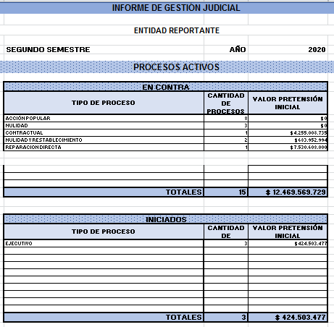
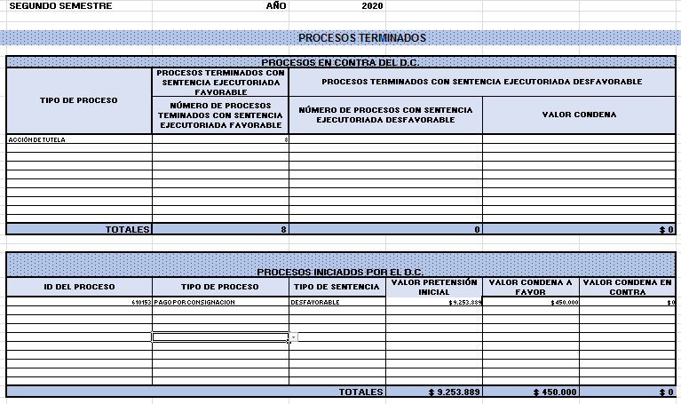
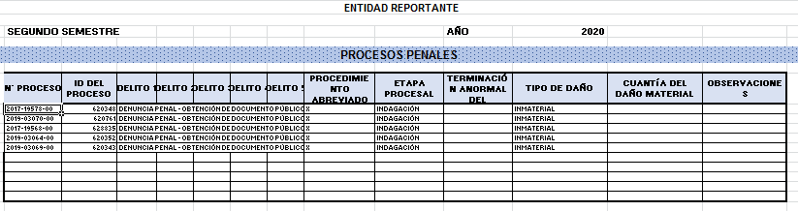
Fuente: correo electrónico del 27/01/2021 remitido por la OAJ a CI

1.4 SEGUIMIENTO A LAS ACTUACIONES PROCESALES.

Se procedió a realizar una verificación de las actuaciones procesales registradas en la página de la rama judicial contra las anotadas en el SIPROJ WEB para los 19 procesos activos y terminados, observando lo siguiente:

RADICADO CORTO | ID SIPROJ | OBSERVACIÓN CONTROL INTERNO
2000-26709 | 12979 | Proceso sin registrar actuaciones desde el año 2008, sin embargo, continúa activo en SIPROJ y con el número asignado no se halló en la página de la Rama Judicial
2003-02369 | 51167 | Sin observación
2006-00589 | 600272 | Sin observación
2006-01637 | 242690 | Se evidencia que pese a que el escrito de embargo estaba elaborado desde el mes de octubre de 2020, se solicitó cita para retirarlo en enero y fue radicado en la Secretaría de Movilidad hasta el 4 de marzo de 2021
2007-00013 | 242698 | El 2 de diciembre de 2020 se publica estado en el que le dan a la entidad 10 días para cumplir con lo señalado allí, sin embargo, solo hasta el 29 de enero de 2021 se da cumplimiento por parte del IDPC a la solicitud.
2009-00200 | 509507 | Sin observación
2011-00641 | 334943 | Sin observación
2013-01819 | 426788 | Sin observación
2015-00697 | 545764 | El Juzgado remitió notificación el 18 de diciembre de 2020 al correo electrónico de la abogada adjuntando copia de la providencia, sin embargo, se solicita copia de esta el 25 de enero de 2021.
2016-00678 | 538192 | Sin observación
2016-01992 | 621473 | Sin observación
2017-00043 | 550759 | Sin observación
2017-00212 | 550712 | Sin observación
2018-00331 | 595493 | Sin observación
2018-00683 | 579901 | Sin observación
2018-01058 | 606701 | Sin observación
2018-01408 | 595001 | Sin observación
2020-00003 | 625101 | Sin observación
2020-00365 | 666475 | Sin observación

1.5 SITUACIONES EVIDENCIADAS PRODUCTO DE LOS SEGUIMIENTOS

Hallazgo 1.

La OAJ no reportó, como tampoco tiene relacionado en su base de datos los procesos identificados con los números 2000-26709 y 1998-68616 (ítems 18 de Procesos Activos y 5 de Procesos Penales)

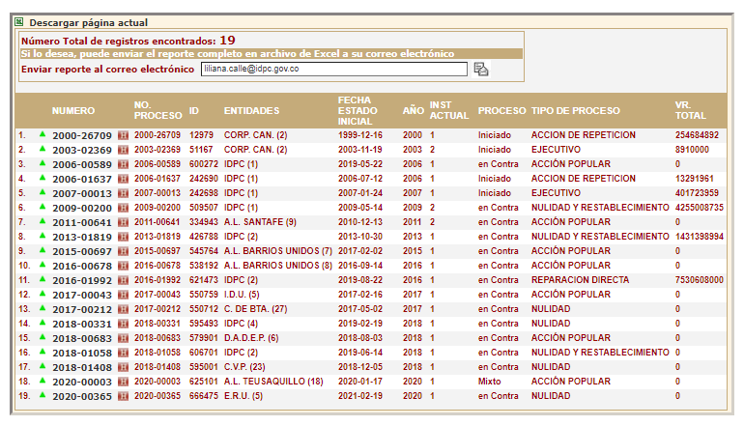
Procesos Activos

Procesos penales
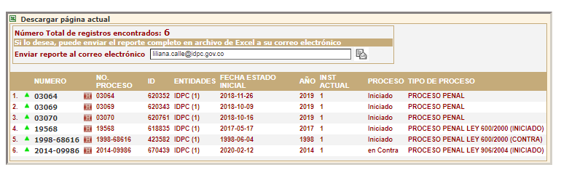

Hallazgo 2.

La OAJ reportó y tiene en su base de datos ocho (8) tutelas terminadas, no obstante, el SIPROJ WEB arroja cuatro (4).

Al respecto se sostuvo reunión el 15 de abril con la Jefe de la OAJ y la contratista encargada de alimentar el sistema, quienes manifestaron que esto sucede toda vez que la Secretaría no vinculó al IDPC, sin que se evidencie trámite alguno encaminado a subsanar esta situación en el aplicativo, generándose entonces información incompleta y equívoca para quien consulte el sistema de información.

Procesos Terminados (Tutelas)
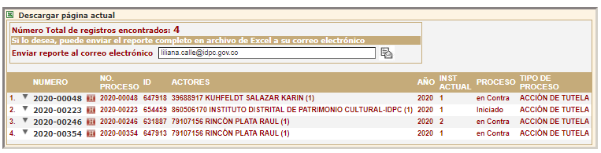

Hallazgo 3.

En el ejercicio de seguimiento también se evidenció que, de los procesos analizados respecto a su representación, uno (1) se encuentra registrado en el SIPROJWEB sin apoderado asignado, y corresponde al proceso 1998-68616 (ACTIVO) y el proceso 2000-26709 (ACTIVO) tiene como apoderado al abogado Ramiro Rodríguez López, abogado que no hace parte de la planta y/o contratación del IDPC, se adjuntan pantallazos que evidencian lo indicado.

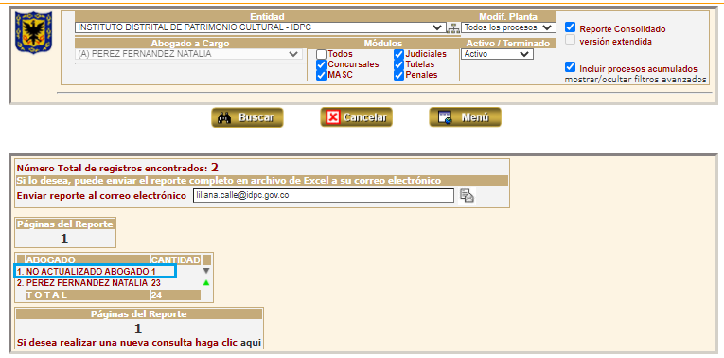
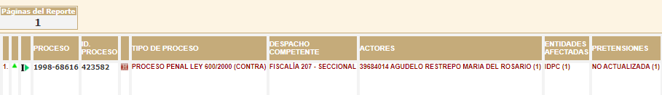

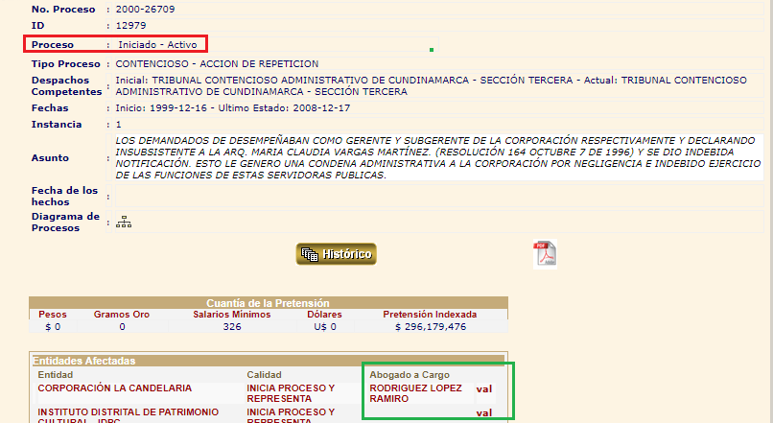

Hallazgo 4.

El artículo 2.2.4.3.1.2.4. del Decreto 1069 de 2019, establece que “El Comité de Conciliación se reunirá no menos de dos veces al mes, y cuando las circunstancias lo exijan.” En igual sentido se pronunció en el artículo segundo de la Resolución 0921 del 27 de diciembre de 2019 al determinar la periodicidad de las reuniones.

Conforme a las actas allegadas, se observó que, para el periodo objeto de evaluación, se llevaron a cabo diez (10) reuniones de doce (12) posibles.

Hallazgo 5.

Artículo 4.2 del Decreto 839 de 2018, el cual, entre otros temas, consagra: “Inasistencia a las sesiones. Cuando alguno de los miembros del Comité no pueda asistir a una sesión deberá comunicarlo por escrito, enviando a la Secretaría Técnica la correspondiente excusa, con la indicación de las razones de su inasistencia, a más tardar el día hábil anterior a la respectiva sesión o haciendo llegar a la sesión del Comité, el escrito antes señalado. En la correspondiente Acta de cada sesión del Comité, el Secretario Técnico dejará constancia de la asistencia de los miembros e invitados, y en caso de inasistencia así lo señalará indicando si se presentó en forma oportuna la justificación.”

Conforme a las actas, se observa que para la número 1 llevada a cabo el 21 de enero de 2021,no está relacionada la Subdirectora de Gestión Territorial, doctora Ana Milena Vallejo Mejía, dejando dentro de la misma la siguiente observación “De conformidad con lo establecido en la norma ibidem, la Dra. Ana María Vallejo se excusó por la participación extemporánea en la sesión, por lo que no se pudo tener en cuenta dentro del pronunciamiento frente a la sesión, no obstante, se dejará la correspondiente excusa frente a la inasistencia de acuerdo con lo manifestado en el correo remitido a la Secretaria Técnica del Comité”

No obstante lo anterior, se observa que inicialmente participó y luego se excusó, así:

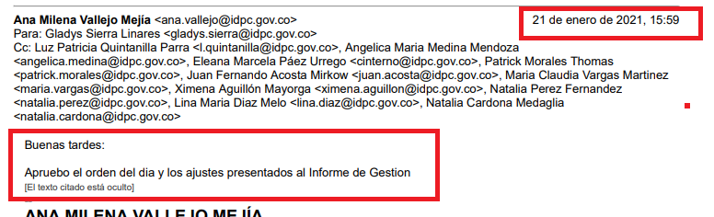

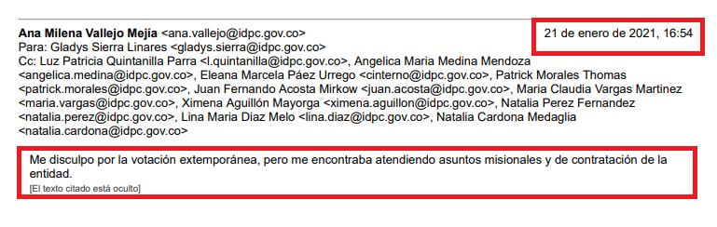

Igualmente, el 26 de enero se le compartió el acta con el fin de realizar observaciones a la misma, y el 28 de enero se pronunció al respecto.

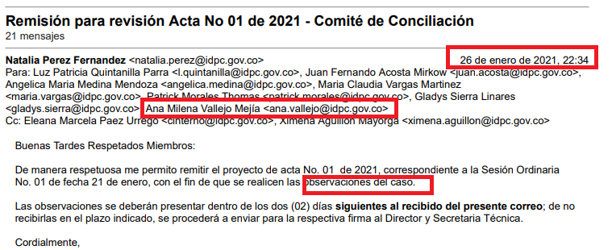

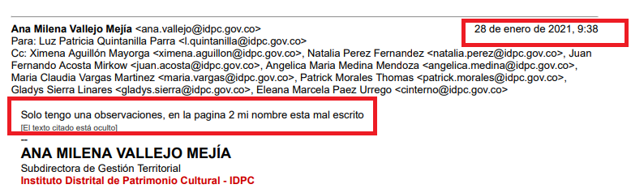

Así las cosas, se pudo determinar que no se presentó la excusa con la debida anticipación, como tampoco dentro de la sesión del comité, lo hizo luego de finalizado este, además se pronunció frente al acta enviada para revisión.

Hallazgo 6.

Artículo 15.1 del Decreto 839 de 2018, el cual consagra “La obligatoriedad de elaborar y subir las respectivas Actas del Comité de Conciliación, en el Sistema de Información de Procesos Judiciales SIPROJ WEB dentro de los cinco (5) días siguientes a la sesión del Comité de Conciliación, con las correspondientes deliberaciones de los asistentes y las decisiones adoptadas por los miembros permanentes. Las actas serán suscritas por el secretario técnico y el presidente del comité de cada una de las entidades, previa aprobación de cada uno de los miembros”

Se evidenció que estos términos no fueron cumplidos en algunos casos, además todas las actas se cargaron sin la firma del Presidente, y sin la aprobación de los miembros del comité, lo cual puede ser verificado en el siguiente cuadro.

Número Acta | Fecha | Fecha de remisión de correo para Revisión de Miembros del Comité | Fecha de remisión de correo para firma | Fecha de registro en SIPROJ WEB | Observación
15 | 15/10/2020 | No se evidencia | 27/01/2021 | 28/10/2020 | SE CARGÓ POR FUERA DEL TÉRMINO SIN FIRMA DEL PRESIDENTE DEL COMITÉ, ADEMÁS SIN APROBACIÓN DE LOS MIEMBROS DEL COMITÉ
16 | 04/11/2020 | No se evidencia | 27/01/2021 | 05/11/2020 | SE CARGÓ EN TÉRMINO SIN FIRMA PRESIDENTE DEL COMITÉ, ADEMÁS SIN APROBACIÓN DE LOS MIEMBROS DEL COMITÉ
17 | 09/11/2020 | 01/12/2020 | 02/12/2020 | 09/11/2020 | SE CARGÓ EN TÉRMINO SIN FIRMA DEL PRESIDENTE DEL COMITÉ, ADEMÁS SIN APROBACIÓN DE LOS MIEMBROS DEL COMITÉ
18 | 18/11/2020 | 01/12/2020 | 02/12/2020 | 30/11/2020 | SE CARGÓ POR FUERA DE TÉRMINO SIN FIRMA DEL PRESIDENTE DEL COMITÉ, ADEMÁS SIN APROBACIÓN DE LOS MIEMBROS DEL COMITÉ
1 | 21/01/2021 | 26/01/2021 | 29/01/2021 | 26/01/2020 | SE CARGÓ EN TÉRMINO SIN FIRMA DEL PRESIDENTE DEL COMITÉ, ADEMÁS SIN APROBACIÓN DE LOS MIEMBROS DEL COMITÉ
2 | 28/01/2021 | 29/01/2021 | 05/02/2021 | 29/01/2020 | SE CARGÓ EN TÉRMINO SIN FIRMA DEL PRESIDENTE DEL COMITÉ, ADEMÁS SIN APROBACIÓN DE LOS MIEMBROS DEL COMITÉ
3 | 11/02/2021 | 11/02/2021 | 17/02/2021 | 11/02/2020 | SE CARGÓ EN TÉRMINO SIN FIRMA DEL PRESIDENTE DEL COMITÉ, ADEMÁS SIN APROBACIÓN DE LOS MIEMBROS DEL COMITÉ
4 | 25/02/2021 | 01/03/2021 | 02/03/2021 | 01/03/2020 | SE CARGÓ EN TÉRMINO SIN FIRMA DEL PRESIDENTE DEL COMITÉ, ADEMÁS SIN APROBACIÓN DE LOS MIEMBROS DEL COMITÉ
5 | 11/03/2021 | 11/03/2021 | 12/03/2021 | 11/03/2020 | SE CARGÓ EN TÉRMINO SIN FIRMA DEL PRESIDENTE DEL COMITÉ, ADEMÁS SIN APROBACIÓN DE LOS MIEMBROS DEL COMITÉ
6 | 25/03/2021 | 30/03/2021 | 06/04/2021 | 26/03/2020 | SE CARGÓ EN TÉRMINO SIN FIRMA Y SIN APROBACIÓN DE LOS MIEMBROS DEL COMITÉ.

Hallazgo 7.

El numeral 1 del artículo 23 de la Resolución 062 de 2016, relacionado con la Secretaría Técnica, indica “Elaborar las actas de cada sesión del Comité. El acta deberá estar debidamente elaborada y suscrita por el/la Presidente/a y el/la Secretario/a del Comité que hayan asistido, dentro de los cinco (5) días hábiles siguientes a la correspondiente sesión.”

Se evidenció en los correos electrónicos aportados que, las actas para la firma del Presidente del Comité, en la mayoría de los casos se enviaron por fuera de estos términos, así:

Número Acta | Fecha | Fecha de remisión de correo para firma | En Término  SI/NO
15 | 15/10/2020 | 27/01/2021 | NO
16 | 04/11/2020 | 27/01/2021 | NO
17 | 09/11/2020 | 02/12/2020 | NO
18 | 18/11/2020 | 02/12/2020 | NO
1 | 21/01/2021 | 29/01/2021 | NO
2 | 28/01/2021 | 05/02/2021 | NO
3 | 11/02/2021 | 17/02/2021 | SI
4 | 25/02/2021 | 02/03/2021 | SI
5 | 11/03/2021 | 12/03/2021 | SI
6 | 25/03/2021 | 06/04/2021 | NO

Hallazgo 8.

El numeral 3 del artículo 23 de la Resolución 062 de 2016, relacionado con la Secretaría Técnica, indica “Preparar un informe de gestión del comité y de la ejecución de sus decisiones, que será entregado al/la representante legal del ente y a los/as miembros del Comité cada seis (6) meses. Una copia del mismo será remitida a la Dirección de Defensa Jurídica del Estado del Ministerio del Interior y Justicia.”

No se evidenció la remisión a la Dirección de Defensa Jurídica del Estado del Ministerio de Interior, significando que la Resolución se encuentra vigente.

Hallazgo 9.

El artículo 25 de la Resolución 062 de 2016, establece “El/la Secretario/a Técnico/a deberá remitir el proyecto de acta a cada uno/a de los/as miembros asistentes a la respectiva sesión, por escrito o correo electrónico, dentro de los 5 días hábiles siguientes a su celebración, con el objeto que aquellos/as remitan sus observaciones, dentro de los 3 días hábiles siguientes al recibo del proyecto.”

Se evidenció que las actas fueron enviadas a los miembros en algunos casos por fuera de los términos estipulados en la citada resolución, así:

Número Acta | Fecha | Fecha de remisión de correo para Revisión de Miembros del Comité | En Término  SI/NO
15 | 15/10/2020 | No se evidencia | NO
16 | 04/11/2020 | No se evidencia | NO
17 | 09/11/2020 | 01/12/2020 | NO
18 | 18/11/2020 | 01/12/2020 | NO
1 | 21/01/2021 | 26/01/2021 | SI
2 | 28/01/2021 | 29/01/2021 | SI
3 | 11/02/2021 | 11/02/2021 | SI
4 | 25/02/2021 | 01/03/2021 | SI
5 | 11/03/2021 | 11/03/2021 | SI
6 | 25/03/2021 | 30/03/2021 | SI

Asimismo, este artículo estipula que, una vez se elabore el acta definitiva, el secretario técnico deberá enviarla a los miembros dentro de los dos (2) días hábiles siguientes, precepto que no fue cumplido, en el entendido que todas las actas definitivas fueron remitidas a través de correo electrónico del 8 de abril de 2021.

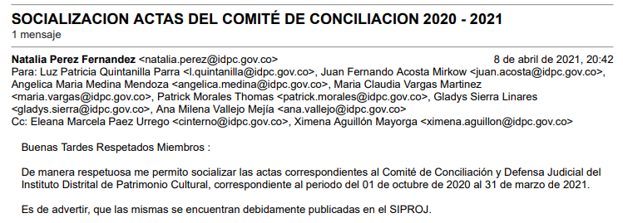

También contempla el artículo 25 de la Resolución 062 de 2016 que, las actas serán suscritas por el Presidente, Secretario Técnico y todos los asistentes, disposición que no fue atendida.

Hallazgo 10.

El artículo 27 de la Resolución 062 de 2016 estipula, entre otros asuntos, que, “Corresponde al/la Secretario/a Técnico/a del Comité de Conciliación verificar el cumplimiento de las decisiones adoptadas por el Comité, para lo cual le presentará informes trimestrales al Comité.”

Si bien se presentó informe trimestral del primer trimestre de 2021, no se evidenció informe trimestral correspondiente al cuarto trimestre del año 2020.

Hallazgo 11.

El artículo 2.2.4.3.1.2.5. del Decreto 1069 de 2015 establece las Funciones del Comité de Conciliación y en su numeral 3, establece “Estudiar y evaluar los procesos que cursen o hayan cursado en contra del ente, para determinar las causas generadoras de los conflictos; el índice de condenas; los tipos de daño por los cuales resulta demandado o condenado; y las deficiencias en las actuaciones administrativas de las entidades, así como las deficiencias de las actuaciones procesales por parte de los apoderados, con el objeto de proponer correctivos.” (Negrita fuera de texto)

Si bien en el periodo evaluado se evidencia el estudio de acciones populares 2017-00043 y 2015-00697, acción de Tutela N°2021-00019, acción de Nulidad Simple No. 11001-03-24-000-2020-00365 y calificación de contingencias, no se evidenció el estudio y/o evaluación de todos los procesos que cursan o han cursado en contra de la entidad, esto con el propósito de dar cumplimiento a la citada norma.

Hallazgo 12.

Artículo 15.2 de Decreto 839 de 2018 “Presentar por lo menos una vez por semestre, en sesiones ordinarias del Comité de Conciliación, un informe sobre los mecanismos alternativos de solución de conflictos que han sido empleados por el respectivo organismo o entidad. Este informe relacionará el número total de casos resueltos empleando el respectivo mecanismo alternativo de solución de conflictos, terminación favorable o desfavorable, valor total e individual de las sumas impuestas a favor y en contra; así como los criterios o directrices institucionales que se han implementado para utilizar los diferentes mecanismos alternativos de solución de conflictos. En estos Comités se invitará al jefe de la oficina financiera del ente Distrital o quien haga sus veces. Copia de dicho informe deberá ser remitido a la Secretaría Jurídica Distrital.”

Lo anterior, armonizado con el artículo 1 de la resolución 076 de 2020 “Todos los organismos y entidades distritales, deberán enviar a la Dirección Distrital de Gestión Judicial de la Secretaria jurídica Distrital, el informe semestral de gestión judicial SIPROJ-WEB, dentro de la primera semana de enero y la primera semana de julio de cada año. Así mismo, este deberá ser allegado al área de Control Interno de la entidad para que, en función de su rol de acompañamiento y asesoría, constituya una herramienta de estimación de la oportunidad y calidad del reporte de información de la respectiva entidad. Lo anterior de conformidad con el instructivo expedido por la Dirección Distrital de Gestión Judicial de la Secretaría Jurídica Distrital que se encuentra disponible en la página principal del SIPROJ-WEB.”

Asimismo la Circular 020 de 2020 consagra “1.1. El jefe jurídico de la entidad, órgano u organismo distrital deberá presentar el informe de gestión judicial semestral a la Dirección Distrital de Gestión Judicial, dentro de la primera semana de los meses de enero y julio de cada año. Este mismo informe deberá remitirse al área de Control Interno del respectivo ente, de manera que sirva de herramienta a estas áreas para estimar la oportunidad y calidad del reporte de información de la respectiva entidad, en función del acompañamiento y asesoría” (subrayado y negrilla fuera de texto).

Teniendo en cuenta la anterior normatividad, se eleva consulta en capacitación llevada a cabo el 14 de abril con la Secretaría Jurídica, en la cual se indaga en quién recae la obligatoriedad de presentar el informe semestral, para lo cual responden, que si bien es obligación de la Oficina Jurídica, debe armonizarse con el artículo 15.2 del Decreto 839 de 2018.

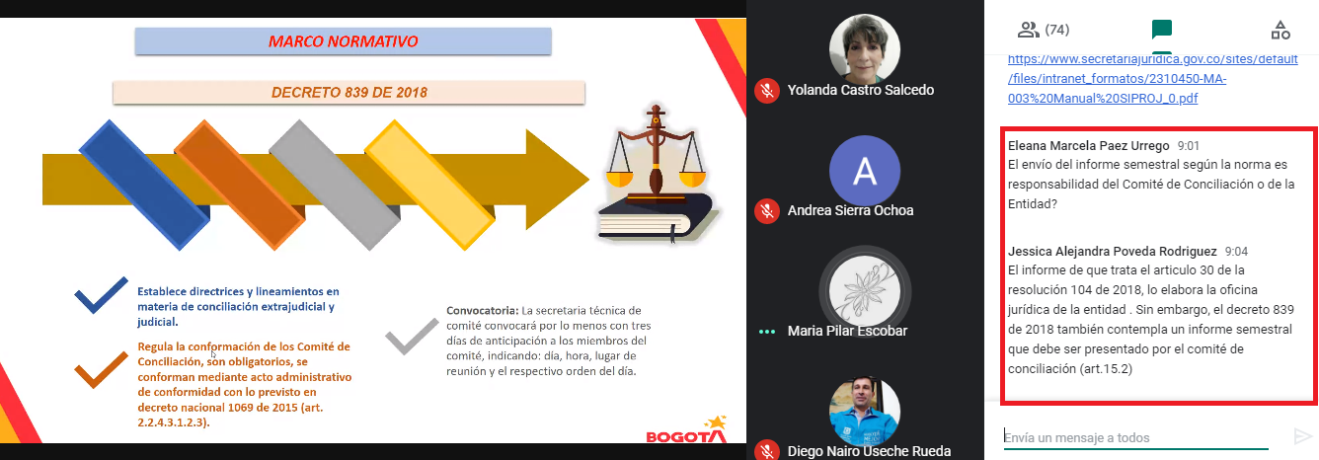

En tal sentido, se incumple con lo allí previsto, toda vez que el informe debió enviarse entre el 1 y 8 de enero a la Secretaría Jurídica y según correo electrónico se remitió el 27 de enero de 2021, es decir, por fuera de término.

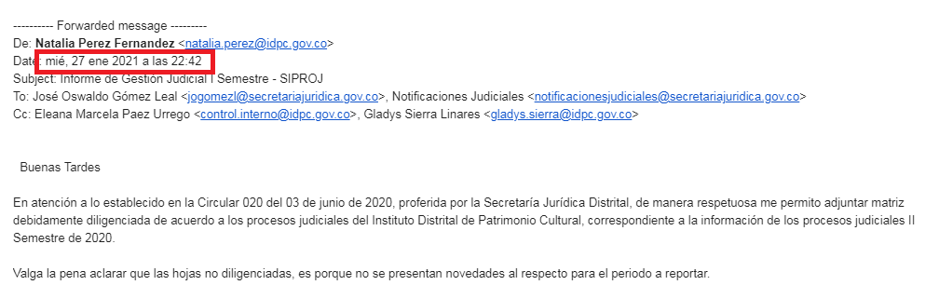

- FORTALEZAS EVIDENCIADAS

- Se llevó a cabo la formulación y aprobación de las políticas de prevención del daño antijurídico
- Se realizó la calificación de contingentes

- OBSERVACIONES

- Las actas del comité se están enviando al Presidente para su firma sin finalizar el término señalado en los correos para la revisión de actas por parte de los miembros.
- En las funciones del contrato de Prestación de Servicios de la abogada, no se estableció la obligatoriedad de la correcta y oportuna actualización y depuración de la información de los procesos a su cargo, esto en cumplimiento del numeral 36.3, artículo 36 de la Resolución 104 de 2018.
- En el periodo analizado, todos los comités se llevaron a cabo de manera virtual.
- Las Resoluciones de la entidad en algunos casos no están armonizadas con las normas generales.
- Tres (3) procesos presentan observaciones relacionadas con las actuaciones.

- NO CONFORMIDADES DETECTADAS

Se evidenció el incumplimiento normativo y/o cumplimiento parcial, situaciones que fueron desarrolladas en el numeral 1.4, y se resumen a continuación:

- Omisión de reporte de procesos judiciales, y desactualización de la plataforma SIPROJ WEB (hallazgos 1 al 3)
- Artículo 2.2.4.3.1.2.4. del Decreto 1069 de 2019 (hallazgo 4)
- Artículo 4.2 del Decreto 839 de 2018 (hallazgo 5)
- Artículo 15.1 del Decreto 839 de 2018 (hallazgo 6)
- Numeral 1 del artículo 23 de la Resolución 062 de 2016 (hallazgo 7)
- Numeral 3 del artículo 23 de la Resolución 062 de 2016 (hallazgo 8)
- Artículo 25 de la Resolución 062 de 2016 (hallazgo 9)
- Artículo 27 de la Resolución 062 de 2016 (hallazgo 10)
- Artículo 2.2.4.3.1.2.5. del Decreto 1069 de 2015 (hallazgo 11)
- Artículo 15.2 de Decreto 839 de 2018 (hallazgo 12)

- CONCLUSIÓN GENERAL

Si bien se observa mejora en este seguimiento, se continúa presentado incumplimientos totales y parciales a las normas, sin que se evidencien decisiones de fondo para subsanar lo evidenciado, circunstancias que ya habían sido señaladas en informes anteriores. Es además imperativo que el Comité se reúna y analice los procesos judiciales y penales que al momento posee la entidad, dejando constancia de ello, tal y como lo reclama la norma, esto teniendo en cuenta que la Contraloría de Bogotá tiene programadas auditorías para todo lo referente a este tema.

Igualmente se hace necesario mantener actualizada la plataforma SIPROJ, en el entendido que este será el medio de consulta que utilizará el ente de control.

- RECOMENDACIONES

- Tramitar las actas teniendo en cuenta los preceptos normativos y términos vigentes establecidos
- Establecer en el contrato de la abogada, una clausula en cumplimiento a lo reglado en la Resolución 104 de 2018.
- Procurar realizar comités presenciales, además discutir de fondo los procesos judiciales que actualmente tiene a cargo la entidad.
- Verificar las Resoluciones internas que regulan el comité de conciliación y de estimarlo conveniente hacer las modificaciones y/o derogaciones necesarias.
- Mantener actualizada la plataforma SIPROJ y gestionar la vinculación del IDPC en los procesos que le afectan.
- Revisar la normatividad y acatar cada mandato, evitando con ello no conformidades.
- Informar por parte de la Oficina Asesora Jurídica a Control Interno el resultado del estado en que se encuentran los procesos que se omitieron en el informe judicial y en la base de datos de la OAJ.
- Presentar plan de mejoramiento por las no conformidades evidenciadas conforme al procedimiento.

